



Mu.S.A.- Musei S.Agata
Comune di Scarperia
Parrocchia di S.Agata

DOMENICA 3 febbraio 2019

PRESSO LA RACCOLTA DI ARTE SACRA
DI S.AGATA MUGELLO

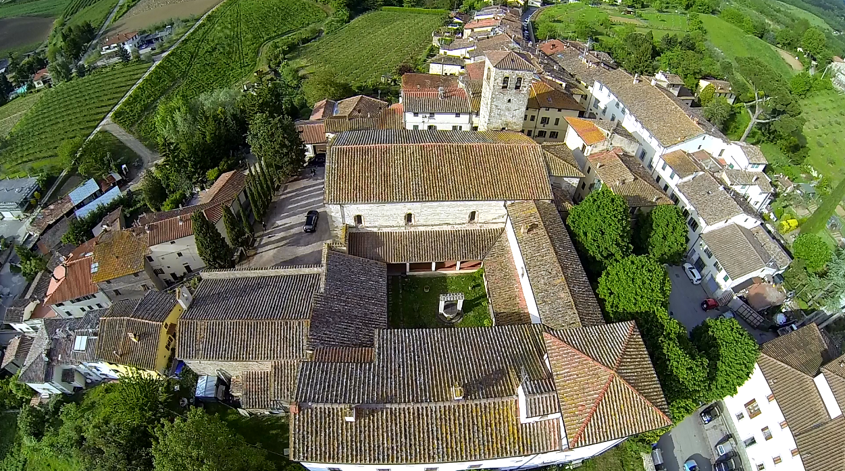

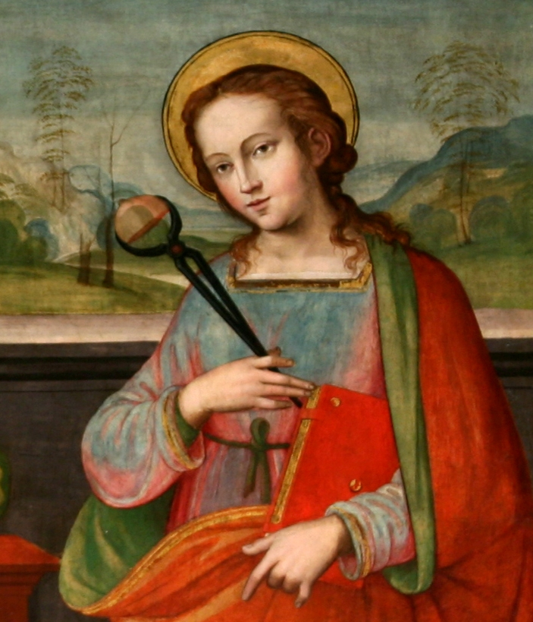
In occasione della
FESTA DI SANTAGATINA

INGRESSO LIBERO
AI MUSEI DI SANT’AGATA

